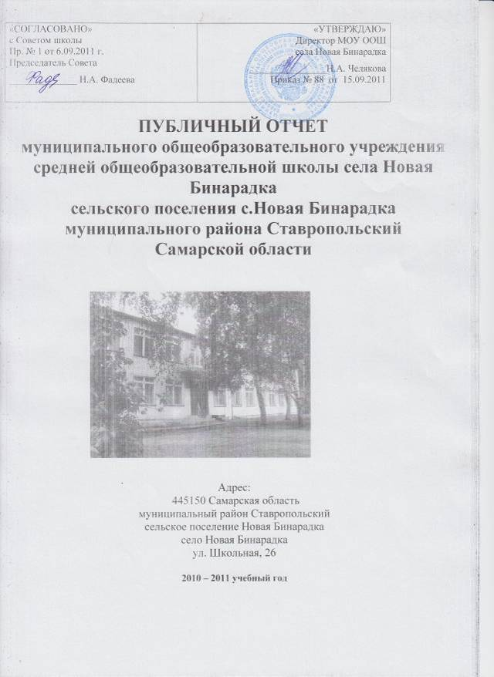

Содержание
1.1. Формальная характеристика ОУ………………………………………3
1.2. Характеристика состава обучающихся……………………………….3
1.3. Информация о продолжении обучения учащимися/выпускниками..4
Цели развития ОУ
2.1. Цели ОУ на среднесрочный период (3-5 лет) ………………………4
2.2. Цели ОУ на отчетный период………………………………………5-6
2.3. Оценка степени достижения целей ОУ за отчетный период…….7-10
2.4. Результаты учебной деятельности……………………………….11-14
2.5. Результаты внеучебной деятельности……………………………15-19
2.6. Результаты внешнего контроля деятельности ОУ………………….16

3. Содержание и технологии образовательного процесса…………………..20
3.1. Описание содержания и технологий образовательного процесса..20
3.2. Описание значимых для потребителей образовательных услуг условий образовательного процесса……………………………………….21
3.2.1. Здоровьесбережение учащихся………………………………22
3.2.2. Обеспечение психо-физиологической безопасности учащихся………………………………………………………………

4. Ресурсы образовательного процесса…………………………………………..23

4.1. Описание кадрового ресурса образовательного процесса………..24
4.2. Критерии, используемые для оценки результативности деятельности учителей для распределения стимулирующей ……….. 25
4.3. Описание материально-технического (в том числе учебно-методического) ресурса образовательного процесса…………………….26

5. Финансовое обеспечение функционирования и развития общеобразовательного учреждения…………………………………………….…25
5.1. Отчет об использовании бюджетных средств………………………25
5.2 Распределение ФОТ……………………………………………………..26
5.3. Отчет об использовании внебюджетных средств…………………..26

6. Внешние связи и имидж ОУ...…………………………………………………..26

6.1. Партнерства образовательного учреждения……………………… 27
6.2. Общая характеристика социальной активности ОУ……………28-29
6.3. Признание результатов работы ОУ на различных уровнях……30-32
6.4. Публикации об ОУ в СМИ……………………………………………..33

7. Выводы о деятельности ОУ и перспективы его развития…………………….33
7.1. Задачи ОУ на следующий отчетный период………………………….33

8. Формы обратной связи………………………………………………………….33
1.Общая характеристика образовательного учреждения (ОУ)
  - Формальная характеристика ОУ
Полное название образовательного учреждения:
муниципальное общеобразовательное учреждение средняя общеобразовательная школа села Новая Бинарадка

Государственный статус:

Тип: общеобразовательное учреждение
Вид: средняя общеобразовательная школа
Организационно-правовая форма собственности: муниципальная собственность
Контактная информация:
Адрес: 445150 Самарская область, муниципальный район Ставропольский
сельское поселение Новая Бинарадка, село Новая Бинарадка, ул.Школьная, 26А
Электронный адрес: novabinar2008@yandex.ru

  - Характеристика состава обучающихся
Численность обучающихся по ступеням обучения:
Всего: 70 учащихся и 22 воспитанников СПДО д/с «Солнышко» :
- дошкольное обучение (СПДО) - 22 воспитанников;
- I ступень (начальное общее образование) – 22 учащихся;
- II ступень (основное общее образование) – 38 учащихся.
- III ступень ( среднее (полное) образование) -10 учащихся
Количество классов: 9 классов / 7 классов-комплектов
(1,3 и 2,4 по одному класс-комплекту)
Структура состава обучающихся:
- село Новая Бинарадка – 63 учащихся и 25 воспитанников СПДО
- села Михайловка – 2 учащихся
- село Новоурайкино – 5 учащийся

Из них 12 человек из приёмных семей, 7 человек из социально-неблагополучных семей, 19 чел из многодетных семей. Четверо учащихся разнимаются по программе 7 вида: в 4кл -1 ч., в 7кл – 1ч, в 9кл -2ч
. Сведения о детях-сиротах, находящихся на попечении в МОУ:
- 1чел. – 2 класс (приемная семья)
  - Информация о продолжении обучения учащимися/выпускниками ОУ

Информация о текучести ученического состава:
количество выбывших: 2 чел прибыло 2 чел
- структура распределения выпускников ступени основного общего образования:
- поступили в учреждения СПО: 1 (10%) в ТТСТП ( Тольяттинский техникум сервисных технологий и предпринимательства), 1(10%) в ТИПК( Тольяттинский индустриально-педагогисческий колледж), 1 ( 10%) Самарский техникум авиационного и промышленного машиностроения,
- структура распределения выпускников ступени среднего (полного) общего образования ( выпускников 11 класса не было)
- Краткая историческая справка об ОУ (nbinar -sch.cuso-edu.ru )Раздел: Визитная карточка и новости)
- Организационная структура (nbinar -sch.cuso-edu.ru )
- Положение об органе общественного участия в управлении ОУ ((nbinar -sch.cuso-edu.ru )Раздел: Совет школы)
- Устав ОУ ((nbinar -sch.cuso-edu.ru ) Раздел: Документы)

- Цели и результаты развития ОУ
  - Цели ОУ на среднесрочный (3-5 лет)
Цель работы школы: Создать условия для развития компетентной, физически здоровой, гармонично развитой личности, способной к самообразованию и самореализации, востребованной городом и селом.

Задачи, направленные на достижение этой цели позволяют выявить и развить способности каждого ученика, сформировать духовно богатую, физически здоровую, творчески развитую личность, обладающую прочными базовыми знаниями за курс основной школы; личности, ориентированной на высокие нравственные и духовные ценности, способной в последующем на участие в развитии общества.

Группы задач, связанные с дальнейшим развитием школы:
- Совершенствование здоровьесберегающей среды школы.
- Применение Метода проектов в учебно-воспитательном процессе школы.
- Информатизация образовательного процесса.
- Осуществление предпрофильной подготовки учащихся.
- Реализация профильного образования на ступени среднего (полного) общего образования через индивидуальные учебные планы (100%)
- Совершенствование системы воспитательной работы.
- Оптимизация органов ученического самоуправления школьного объединения «Интерком»
- Совершенствование системы управления.
  - Цели ОУ на отчетный период
    - Повысить уровень качества знаний в целом по школе до 40%.
    - Внедрить информационные технологии в образовательный процесс не менее 6% учебного времени.
    - Способствовать формированию у учащихся высокого патриотического сознания, верности Отечеству, готовности к выполнению Конституционных обязанностей.
    - С целью пропаганды безопасного поведения на дорогах и предупреждения правонарушений учащихся в сфере дорожного движения организовать в школе отряд «ЮИД».
    - Организация дополнительного образования и досуга учащихся, с привлечением родителей и бывших выпускников.
    - Охват учащихся проектной деятельностью
5-9 кл -100%, 10 проектов
10-11 кл – 100%, 2 проекта, 1 социальный проект.

Внедрение проектов в рамки учебного процесса.
    - Приобретение оргтехники. Замена устаревших компьютеров.
    - Работа по выполнению норм САНПИНа и пожарной безопасности.
    - Снижение заболеваемости воспитанников в д/саду и в школе на 1 день через создание условий по укреплению физического и психологического здоровья воспитанников.
  - Оценка степени достижения целей ОУ за отчетный период
Задачи годового плана прошли через все формы работы с детьми, родителями и педагогами: педсоветы, консультации, открытые просмотры мероприятий, презентации проектов, собрания, выставки.
№ | Задача | Фактический результат | Задача на следующий год
1. | Задача № 1  Повысить уровень качества знаний в целом по школе до 40%. | Задача № 1 годового плана была и остается приоритетной. Данная задача не выполнена полностью.  Качество обучения в целом по школе по сравнению с прошлым учебным годом повысилось на 8 %.  В этом году наши ученики участвовали в международных конкурсах: по русскому языку «Русский медвежонок»,«Британский бульдог» «Кенгуру». Лучшими знатоками стали ученик 6 класса Ивашин Влад, ученик 4 класса Ухаткин Иоанн, ученица класса Буянова София, ученик 9 кл Покарев Сергей..  0%  5%  10%  15%  20%  25%  30%  35%  2009-2010  2010-2011  Ряд1 | Достичь уровеня качества знаний в целом по школе 40%
   | 2009-2010 | 2010-2011
  Общее кол-во уч-ся на конец года | 82 | 69
  Кол-во аттестованных уч-ся (1-11 кл) | 81 | 67
  Количество отличников | 1 | 3
  Кол-во уч-ся, закончивших учебный год на «4» и «5» | 25 | 23
  Качество обучения в целом по школе (в%) | 30% | 35%

№ |  | Задача | Фактический результат | Проблема | Пути решения | Задача на следующий год
2. | Задача № 2  Внедрять информационные технологии в образовательный процесс не менее 6% учебного времени. |  | В 2005 году стартовал проект «Информатизация системы образования». Цель этого проекта - создание условий для информатизации школ, системного внедрения и активного использования информационных и коммуникационных технологий, ориентация системы образования на вхождение в глобальное информационное пространство. Создана новая информационная система «Единое окно доступа к образовательным ресурсам», нацеленная на обеспечение свободного доступа к интегральному каталогу образовательных ресурсов сети Интернет, к электронной библиотеке учебно-методических материалов для общего и профессионального образования, а также к ресурсам системы федеральных образовательных порталов.  Методической стороне вопросов, направленных на создание и развитие единого образовательного информационного пространства, большое внимание уделялось на методических часах и педсоветах:  - Педсовет «Электронный журнал»".  - Педсовет "Общешкольные линейки с использованием ИКТ»".  - Методический час "Из опыта работы по созданию интерактивных презентаций для проведения урока».  - МО « Организация исследовательской деятельности дошкольников и младших школьников»  - Методический час "Из опыта работы по использованию Интернет – тестов".  - Заседания МО учителей гуманитарного цикла "Развитие речи и обогащение словарного запаса младших шк-в и воспит-в СПДО через межпредмет.связи и осуществл. преем."  - Заседания МО учителей естественно-математического цикла "Стандарты второго поколения. Перспективы включения заданий вероятностно-статистической линии в экзамен»  Материалы методических часов и педсоветов - в учебной части.  Вывод:  Учитывая положительный результат применения информационных технологий, решено продолжить данную работу в образовательном процессе в следующем учебном году (отв. учителя-предметники).  В рамках регионального компонента в учебном плане школы введен предмет «Основы проектной деятельности» в 5, 6, 7, 8, 9 классах по 1 часу.  В результате изучения модулей предмета «Основы проектной деятельности» учащиеся научились грамотно и эстетично оформлять результаты работы по проектной деятельности, создавать презентации (Microsoft Office Power Point 2003), что способствовало возрастанию интереса учащихся к проектной деятельности. В рамках социального проекта организован выпуск школьной газеты. ( руков. Н.П.Лапаева) – участвовали в областном конкурсе.  Вывод:  Планирование организации проектной деятельности на 2011-2012 учебный год провести с учетом результатов анкетирования учащихся (отв. за организацию проектной деятельности зам. директора по УВР). Внедрять метод проектов в предметные области.  Продолжается работа по социальному проекту « Герои не забыты» ( На его выполнение планируется 3 года).  Продолжить работу по выпуску школьных газет. | Задача выполнена.  В результате использования информационных технологий на уроках у учащихся проявляется интерес к предмету и проектной деятельности, но наличие одного проектора не позволяет полностью решить эту проблему. | Использование современных информационно-коммуникационных технологий (ИКТ) и возможностей, создание презентации (Microsoft Office Power Point ), предоставляемых глобальной сетью Интернет. | Использовать информационные технологии в образовательный процесс не менее 8% учебного времени
№ | Задача | Фактический результат | Проблема | Пути решения | Задача на следующий год
3. | Задача №3  Способствовать формированию у учащихся высокого патриотического сознания, верности Отечеству, готовности к выполнению Конституционных обязанностей. | Убеждение человека формируется с детства. Одна из главных нравственных задач, стоящая перед педагогами, - воспитывать любовь к Родине, а значит, и бережное отношение к родной природе.  Воспитание любви к природе, к Родине помогает развивать такие качества, как жизнерадостность, эмоциональность, чуткость, внимательное отношение ко всему и всем, что его окружает.  Эстетическое и патриотическое воспитание на уроках наглядно можно показать, используя поэзию, живопись, легенды и притчи, музыку.  Воспитание у юношества высших идеалов, помогающих выстоять нравственно, такой должна быть главная миссия учителя. Единый путь к нравственному союзу - развитие и распространение нравственного сознания.  С целью повышения уровня патриотического, гражданского и нравственного воспитания учащихся в 20010-2011 уч. году в школе проводились следующие мероприятия:  - презентация альбома творческий работ учащихся Ставропольского района «Давным давно была война…».  - Добровольные субботники по уборке территории села ( согласие родителей имеется)  - индивидуально-групповые занятия по ОБЖ в 5 -7 и 9 кл.  - Общешкольное мероприятие, проведенное совместно с сельской библиотекой «Дорога в космос»  - Посещение краеведческого музея и музея космонавтики в г.Самара  Уже традиционными стали такие мероприятия как:  - 1 октября - концерт ко Дню пожилого человека  - 15 февраля – общешкольная линейка, посвященная Дню воина-интернационалиста;  - Районные соревнования во волейболу посвященные воину-интернациолисту М.Буянову  - Встреча с участником космической программы В.Чалковым.  - Уборка территории памятника вместе с родителями.  - Концерт посвящённый ветеранам войны и труженикам тыла ;  - 9 мая - «Вахта памяти», торжественный митинг;  - Общешкольная игра «Зарница»  - 1 июня - День защиты детей  Большое внимание уделяется русским традициям, православным праздникам. Это «Здравствуй, Масленица», «Калядки», «Рождественские встречи», «Пасхальный урок».  Вывод:  Все мероприятия, проводимые в течение учебного года, способствовали повышению уровня патриотического, гражданского и нравственного воспитания учащихся. | Задача выполнена | Привлечение родителей к проблеме нравственного и гражданского воспитания детей. | Способствовать формированию гражданско-патриотического сознания, развитию сопричастности судьбам Отечества, малой Родины, школы через воспитательную работу и внеклассные мероприятия.

№ | Задача | Фактический результат | Проблема | Пути решения | Задача на следующий год
4 | Задача № 4  С целью пропаганды безопасного поведения на дорогах и предупреждения правонарушений учащихся в сфере дорожного движения организовать в школе отряд «ЮИД». | Учащиеся школы принимали участие в районных соревнованиях:  1. Районное соревнование юных велосипедистов «Безопасное колесо», награждены грамотой за активное участие в работе по профилактике дорожно-транспортного травматизма. Гусева Вика награждена индивидуальном призом за 3 место в конкурсе вождения.  2. Профилактические беседы с участковым и инспектором ГИББД.  3. Организованы и проведены велопоходы.(по планам классных руководителей) | Задача выполнена, организован в школе отряд ЮИД. | Расширение работы по пропаганде безопасного поведения на дорогах и предупреждения правонарушений учащихся в сфере дорожного движения.  Работа с семьёй в вопросах профилактики ДДТТ. | Организовать и провести общешкольный конкурс «Ученик года», с целью формирования положительного отношения и привычки к ЗОЖ, повышения престижа знаний и общественной активности, выявления одарённых детей.

АНАЛИЗ ВЫПОЛНЕНИЯ ЗАДАЧ ГОДОВОГО ПЛАНА СПДО
№ | Задача | Фактический результат | Проблемы | Пути решения | Задача на следующий учебный год
1 | Задача № 1  Повысить интерес к здоровому образу жизни к маю 2010 года у 80 % семей. | - Одной из первостепенных задач структурного подразделения является охрана жизни и здоровья детей, их физическое развитие. В процессе решения этой задачи в образовательном учреждении систематически проводятся физкультурно-оздоровительные мероприятия. Для повышения интереса к здоровому образу жизни в годовой план (совместно со школьным планом) были включены мероприятия цель которых - привлечение большего числа родителей к спортивно-массовым мероприятиям с участием семей, а также проведён цикл бесед на родительских собраниях о закаливании и роли родителей в формировании ЗОЖ детей. В апреле месяце в международный день здоровья был проведен спортивный праздник «Русские игрища» с участием родителей и воспитанников СПДО (справка в учебной части). Для родителей проведена беседа на тему: «Формирование ЗОЖ у дошкольников».  Вывод: на 20 % возросло количество семей проявляющих интерес к здоровому образу жизни. | Задача выполнена. В группе четверо воспитанников со II группой здоровья. Необходимо работать над повышением уровня физической подготовленности воспитанников. | 1. Разнообразить формы двигательной активности.  2. Привлечь внимание родителей к проблеме сохранения здоровья детей и привития интересов к здоровому образу жизни. | Задача № 1  С целью укрепления здоровья детей разнообразить формы двигательной активности и повысить к маю 2011 года уровень физической подготовленности детей на 20 % по высокому уровню*.  * Высокий уровень физической подготовленности детей на конец 2010 г. составляет 10%.(см. Оценка уровня физической подготовленности).
  Начало года | Конец года
  В – 60 %  Н – 40 % | В – 80 %  Н – 20 %

№
2 | Задача № 2  Повысить уровень сформированности связной речи детей, продолжая работу по расширению словарного запаса. | - Работа по развитию речи осуществляется на основе программы «Занятия по развитию речи» В. В. Гербовой.  В группе имеется необходимое оборудование для проведения театрально-игровой деятельности.  С целью совершенствования условий для организации игр были рассредоточены атрибуты для сюжетных игр, что позволило обеспечить детям общение в малых группах, и способствовало развитию игровых умений.  Результаты исследований уровня сформированности связной речи:  Начало года Конец года  Вывод: уровень речевого развития имеет положительную динамику:  количество воспитанников  - с низким уровнем уменьшилось на 40 %;  - со средним уровнем увеличилось на 20%;  - с высоким уровнем увеличилось на 20%. | Задача выполнена, но учитывая пополнение группы детьми младшего возраста следует уделить внимание пополнению словарного запаса вновь прибывших детей, развитию умения согласовывать свои действия с другими детьми. | Так как группа разновозрастная (дети от 2 до 6 лет) и больше детей младшего возраста необходима систематическая работа над речью:  - развитие речевого дыхания, правильной артикуляции, четкого произношения согласных в конце слов;  - пополнение словарного запаса;  - развитие умений пользоваться интонациями, выражающими основные чувства.  Развитие фантазии, воображения, образного мышления.  Через применение театрально-игровой деятельности научить согласовывать свои действия с другими детьми. | Задача № 2  Повысить уровень сформированности связной речи детей с помощью театрально-игровой деятельности.
  Начало года | Конец года
  В – 20 %  С – 20 %  Н – 60 % | В – 40 %  С – 40 %  Н – 20 %

№ | Задача | Фактический результат | Проблемы | Пути решения | Задача на следующий учебный год
3 | Задача № 3  Применить новые технологии (проектный метод) к развитию представления о русской национальной культуре. | Именно этому событию был посвящен  I этап проекта «Приобщение к русской народной культуре» в СПДО МОУ ООШ с. Новая Бинарадка.  Учащиеся начальной школы и воспитанники СПДО  подруководством матушки Анны показали  театрализованное представление  «Праздник Рождества».  II этап проекта прошел в феврале 2010 г. и был посвящен празднику Масленице. На презентацию проекта были приглашены учащиеся школы, родители и учителя, жители села. Ребята детского сада пели частушки .  III этап проекта был посвящен Пасхе. Конкурс пасхальных яиц. | Применение метода проектов позволило повысить уровень представлений воспитанников о русской национальной культуре. |  | Задача № 3  Продолжить работу по применению метода проектов. Внедрить метод проектов в дополнительное образование.

  - Результаты учебной деятельности
Результативность учебной деятельности в целом по школе (в сравнении с аналогичным периодом прошлых лет).
В сравнении. | Кол – во учащихся  на конец учебного года | Отличники |  | На 4 и 5 |  | Не успевают
В сравнении. | Кол – во учащихся  на конец учебного года | Кол - во | % | Кол - во | % | Кол - во | %
2008 – 2009 уч. год | 97 | 3 | 3.1 | 18 | 18,6 | 0 | 0
2009 – 2010 уч. год | 82 | 1 | 1,2 | 25 | 30,5 | 1 | 1,2
2010 – 2011 уч. год | 69 | 3 | 4 | 21 | 30,4 | 2 | 3

Приложение № 2. (Список неуспевающих, с указанием предметов и причин неуспеваемости).

№ | Ф.И. | класс | предмет | причины
1 | Невиннов Денис | 6 | география | Свойство характера и семейные проблемы.
2 | Невиннов Никита | 8 | химия | Длительное время находился на лечении. Свойство характера и семейные проблемы.

9 класс

Информация о выпускниках 9-х классов о прохождении государственной (итоговой) аттестации в щадящем режиме.

№ | Ф.И.О. учащихся 9 кл.
1 | Селивиткин Фёдор Владимирович
2 | Чадёнкова Любовь Алексеевна

- Средний балл аттестата об основном общем образовании - 3,8 балла

В сравнении. | Кол – во учащихся |  | Отличники |  | На 4 и 5 |  | Не успевают
В сравнении. | Начало  уч. года | Конец  Уч. года | Кол - во | % | Кол - во | % | Кол - во | %
2008 – 2009 уч. год | 7 | 8 | 0 | 0 | 0 | 0 | 0 | 0
2009 – 2010 уч. год | 21 | 20 | 1 | 5 | 5 | 25 | 0 | 0
2010 – 2011 уч. год | 10 | 10 | 0 | 0 | 3 | 30 | 0 | 0

Выпускниках 9-ых классов, получивших аттестат особого образца. Нет.

Результаты независимой итоговой аттестации в 9 классе
В сравнении. | Русский язык |  |  |  | Алгебра
В сравнении. | 2 | 3 | 4 | 5 | 2 | 3 | 4 | 5
2008 – 2009 уч. год | 0 | 7 (87%) | 1(13%) | 0 | 0 | 5 (62%) | 3 (38%) | 0
2009-2010 уч.год | 0 | 9 (45%) | 9(45%) | 2(10%) | 1(5%) | 6 (30%) | 9(45%) | 4 (20%)

Уровень обученности Уровень качества

Вывод:
- % обученности по сравнению с прошлым годом остался на прежнем уровне и составил 100%;
- % качества по русскому языку повысилось на 40%, по математике повысился 27%.
4класс
В сравнении. | Кол – во учащихся |  | Отличники |  | На 4 и 5 |  | Не успевают
В сравнении. | На начало уч. года | На конец  уч. года | Кол - во | % | Кол - во | % | Кол - во | %
2008 – 2009 уч. год | 11 | 12 | 0 | 0 | 3 | 27,3 | 0 | 0
2009 – 2010 уч. год | 1 | 1 | 1 | 100 | 0 | 0 | 0 | 0
2010 – 2011 уч. год | 8 | 7 | 0 | 0 | 5 | 71,4 | 0 | 0

Уровень качества в 4 классе увеличился.

2.5.Результаты внеучебной деятельности

Название (статус) мероприятие | Ф. И. уч-ся | класс | результат
Международная игра – конкурс «Русский медвежонок-языкознание для всех» | Учащиеся 2-11 классов, всего 63 % учащихся | 2-11
Международная игра – конкурс «Британский бульдог-III » | Ухаткин Иоанн,  Ивашин Влад,  Нестерова Нина | 4, 6, 10 кассы
Областной конкурс, посвященный Твардовскому»Читаем детям о войне» | Шкайдурова Настя | 9 класс | Диплом участника выдан юному создателю миниатюрной книги
Областные соревнования по волейболу | Команда юношей | 9 класс | 3 место
Районный конкурс театральногшо искусства фестиваля детского и юношеского творчества «Ступеньки к звёздам» | Коллектив школьного театрального кружка | 9, 11 | 2 место
Районный конкурс «Безопасное колесо» | команда | 3,6 кл. | Грамота за активное участие в работе по профилактике дорожно- транспортного травматизма
- 7 Кирилло - Мефодиевские чтения | Ануфриева Юля | 9кл | сертификат участника
- Всероссийский детско - юношеский конкурс «Сталинградская битва» | Смирнова К., Пименова Л. | 6кл | призеры
- Районный туристический слет «Тур. поделка»- 2 место | команда | 8-10кл | 2 место.
- Районный конкурс «Маленькие звездочки Победы» | Мокеева В., Пименова Л., Пименова М., |  | лауреаты
- Районный конкурс рисунков «Моя семья», | Мокеевой В., | 2кл | отправлена на областной конкурс
- Конкурс рисунков и декоративно прикладного искусства фестиваля народного творчества «Гамоюн – птица вещая» | Челякова К., Смирнова К.,  Лапаева А. | 7кл | 1 место  2 место

2.6.Результаты внешнего контроля деятельности ОУ
- Миссия ОУ ((nbinar -sch.cuso-edu.ru )Раздел: Наша школа. Подраздел: Особенности)
- Программа развития ОУ(nbinar -sch.cuso-edu.ru ) Раздел: Наша школа. Подраздел: Особенности)
    - Протоколы заседаний органов управления ОУ(nbinar -sch.cuso-edu.ru ) Раздел Документы)
    - Протоколы органов самоуправления ОУ (nbinar -sch.cuso-edu.ru )Раздел Документы)
    - Заключения по результатам рассмотрения жалоб и обращений: жалобы и обращения отсутствуют

3.Содержание и технологии образовательного процесса
  - Описание содержания и технологий образовательного процесса

Особенности учебного плана и режима обучения:
Школа работала в режиме 5-дневной учебной недели.
Региональный компонент реализуется полностью;
Часы школьного компонента распределены следующим образом:
  - для решения задачи сохранения здоровья учащихся во1-4 классах введен предмет двигательно- активного характера « подвижные игры, а в5-11 классах – предусмотрен третий, подвижный час занятий физической культуры.
  - В целях формирования информационных компетентностей учебным планом школы предусмотрены часы для преподавания английского языка во 2 - 4 классах – 2 часа, информатика с 3 по 9 классы – 1 час.
  - В 10 классе реализуется инженерный профиль и выбраны индивидуальные траектории для обучающихся.
  - для формирования ключевых компетенций учащихся - готовности использовать усвоенные знания, умения и способы деятельности в реальной жизни, для решения практических задач и в соответствии с целью школы введена организация проектной деятельности ОПД и ПД с 5 по 9 классы по 2 часа.
  - с целью пропаганды основ безопасности жизнедеятельности, повышению бдительности в экстремальных и чрезвычайных ситуациях, а также получения основ подготовки к военной службе - ОБЖ в 8 и 11 классах по 1 часу.
  - Часы индивидуально- групповых занятий позволяют организовать дифференцированное обучение, обеспечивать индивидуальный характер развития школьников в соответствии с их наклонностями. (см приложение nbinar -sch.cuso-edu.ru ) Раздел: Наша школа. Подраздел: Особенности

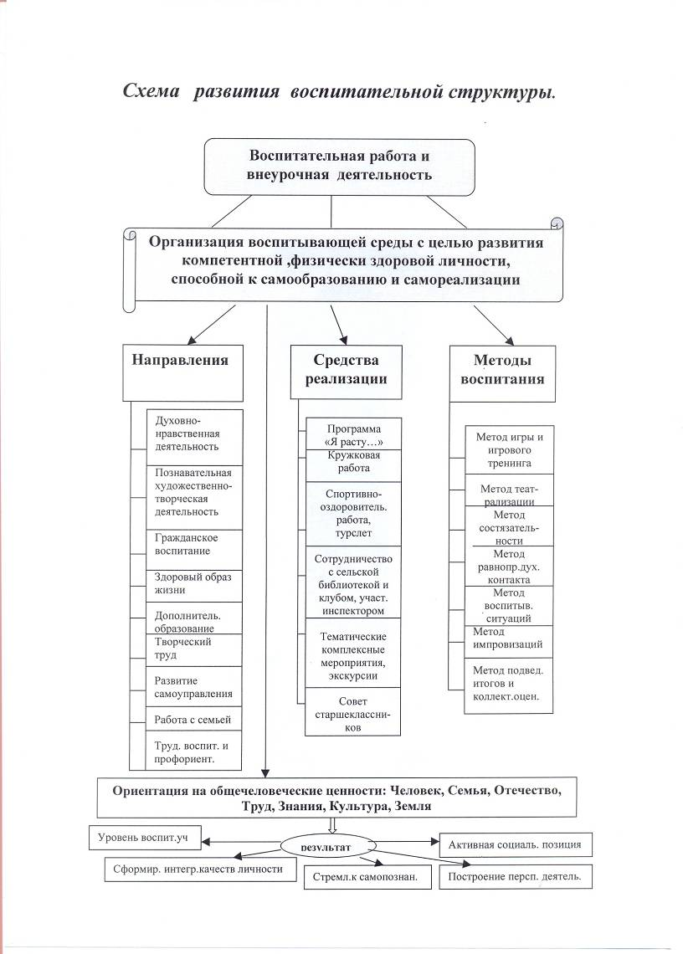

3.2.Описание значимых для потребителей образовательных услуг условий образовательного процесса
Здоровьесбережение учащихся
- Основная группа здоровья - 80 учащихся
- Специальная группа здоровья - 2 учащихся.
Доля учащихся, охваченных спортивными занятиями (секции, группы), организованными в ОУ:
Наименование кружков и секций | Кол-во детей
Спортивные секции  «Волейбол» | 25 чел
Кружок «Театральный» | 15 чел.
Кружок «Умелые ручки» | 30 чел
Кружок «Компьютерная грамотность» | 15 чел
С целью поиска наиболее оптимальных средств сохранения и укрепления здоровья, создания наиболее благоприятных условий для формирования у школьников положительного отношения к здоровому образу жизни, как к одному из главных путей достижения успеха, в школе проводится следующая работа:
- С учащимися проводятся классные часы на тему «Здоровье» с привлечением медработника.
- Ежегодно проводятся обследования состояния врачебно-физкультурного контроля врачами-специалистами, с целью выявления изменений в состоянии здоровья учащихся.
- Занятия по физической культуре проводятся с учетом заболеваний учащихся: используются комплексы упражнений для профилактики и лечения заболеваний, выявленных у учащихся.
- Ежедневно проводятся физкультминутки на уроках (инструкции для проведения разработаны по ступеням образования и имеются в наличии у каждого учителя).
- Систематически (в соответствии с планом работы школы) проводятся дни ДРК с целью выявления состояния и уровня здоровья учащихся, отслеживания динамики изменения.
- Имеется календарный план физкультурно-оздоровительной работы на 2009-2010 учебный год.
- Организованы формы активного отдыха учащихся (имеется план и расписание мероприятий на 2009-2010 уч.г.).
- Учащиеся имеют свободный доступ к беговым дорожкам и тренажёрам на переменах.
Количество случаев травматизма - нет.

Организация проектной деятельности в ОУ:
Кол – во часов в уч. плане ОУ,  выделенных на организацию  проектной деятельности (всего) | Охват учащихся проектной деятельностью
 | Количество  учащихся  5 – 9-х классов | % охвата от общего числа  уч-ся II ступени | Количество  учащихся 10 – 11 классов | % охвата от общего числа  уч-ся III ступени | Количество проектов
 |  |  |  |  | 5 – 9  классы | 10 – 11  классы
проекты, разрабатываемые и реализуемые в рамках применения метода проектов | 57 | 83% | 8 | 100% | 76 | 16

Организация питания учащихся. Договор с КШП «Дружба» № 16 от 12.01.2009 г.
Охват учащихся горячим питанием |  |  |  |  |  |  |  |  |  |  |  | Доплата родителей  в день | Среднемесяч. доплата  родителей  в месяц
Всего уч-хся в ОУ | Кол- во  уч-хся, охваченных горячим питанием | % охвата горячим питанием от общего числа  уч-ся в ОУ | 1 ступень |  |  | 2 ступень |  |  | 3 ступень |  |  | Доплата родителей  в день | Среднемесяч. доплата  родителей  в месяц
Всего уч-хся в ОУ | Кол- во  уч-хся, охваченных горячим питанием | % охвата горячим питанием от общего числа  уч-ся в ОУ | Кол-во  уч-ся  1-4-х кл. | Кол-во  питаю-  щихся  уч-ся | % охвата горячим питанием | Кол-во  уч-ся  5-9-х кл. | Кол- во  питаю-  щихся  уч-хся | % охвата горячим питанием | Кол-во  уч-ся  10-11-х кл. | Кол- во  питаю-  щихся  уч-хся | % охвата горячим питанием | Доплата родителей  в день | Среднемесяч. доплата  родителей  в месяц
82 | 26 | 96% | 17 | 17 | 100% | 57 | 55 | 96% | 8 | 7 | 88% | 30 руб. | 600 руб.

Информация об использовании родителями полученного пособия на питание ребёнка в соответствии с реализацией закона №90-ГД от 15.07.2008г. (по состоянию на 1 июня 2009 г.):
1 | 2 | 3 | 4 | 5
Количество детей, семьи которых претендуют на получение дотации | Количество детей, семьи которых получают дотации | Количество детей, получающих горячее питание в соответствии  с дотацией | % охвата детей данной категории от общего количества претендующих на получение дотации | % охвата детей данной категории от количества получающих дотации
 |  |  | Значение столбца 3 делить на значение столбца 1 | Значение столбца 3 делить на значение столбца 2
53 | 44 | 43 | 81 % | 98%

Условия для обучения учащихся с ограниченными возможностями здоровья
Интегрированное обучение – 4 учащийся. Обучение реализуется по программе общеобразовательных учреждений «Коррекционно-развивающее обучение» 7 вида.
Ребенок-инвалид – 1. Особых условий не требуется..
Обеспечение психо-физиологической безопасности учащихся
Доля кабинетов, оборудованных мебелью, соответствующей по параметрам возрастам учащихся: требуются парты новой модели с регулируемой высотой парты и стула.
Меры по обеспечению пожарной и общей безопасности учащихся:
- Противопожарная безопасность: в 2007 году проведена пожарная сигнализация (в школе и СПДО).
- 1 раз в квартал проводятся учебные тренировки по эвакуации в случае возникновения пожара.
- Ежемесячно с учащимися проводятся занятия по ПДД и ТБ.
- Ежегодно проводятся: месячники по пожарной безопасности, ПДД;
- Охрана школы: в ночное время – сторож, в дневное время – сотрудники школы.
- Состояние травматизма в школе: травмированных в 2010-11 уч году - нет.

Характеристика состояния здания и пришкольной территории.
Тип здания: типовое.
- Год ввода в эксплуатацию - 1971 год.
- Проектная мощность 130 мест.
- Количество и общая площадь учебных кабинетов: 13 кабинетов.
- Спортивный зал имеется.
- Имеется спортивная площадка..

Изучение показателей уровня воспитанности учащихся
Постоянное диагностирование развитие личности учащихся создаёт возможность для своевременной коррекции деятельности по воспитанию личности. В связи с этим, в течение учебного года было проведено изучение уровня воспитанности учащихся в два этапа (в начале учебного года и в конце учебного года) с целью отслеживания динамики развития качеств личности и повышения уровня воспитанности у учащихся.

Класс | Средний балл |  | Средний балл по школе
Класс | Октябрь 2009 | Апрель 2010 | Октябрь 2009 | Апрель 2010
5 | 4,0 | 4,3 | 4,0 | 4,2
6 | 3,9 | 3,91 | 4,0 | 4,2
7 | 4,0 | 3,94 | 4,0 | 4,2
8 | 3,9 | 4,0 | 4,0 | 4,2
9 | 4,0 | 4,2 | 4,0 | 4,2
11 | 4,1 | 4,3

В результате сравнения выяснилось следующее: воспитательная работа имеет хороший уровень (4,2), это на 0,3 выше, чем в прошлом году (3,9)
Самый низкий балл – 3,9 (средний уровень по прежнему имеет критерий «эрудиция».

Выводы и предложения:

Исходя из этого необходимо в следующем учебном году
- продолжить работу по программе «Я расту…»
- с целью развития эрудиции проводить интеллектуальные игры, викторины силами учителей-предметников, представителей Совета Старшеклассников, а также совместно с библиотекой и клубом.
Описание системы управления качеством образовательного процесса
- Учебный план (nbinar -sch.cuso-edu.ru )Раздел Школьная жизнь Подраздел Обучение)
- Перечень дополнительных образовательных услуг(nbinar -sch.cuso-edu.ru ) Раздел Школьная жизнь Подраздел Обучение)
- Режим работы ОУ (nbinar -sch.cuso-edu.ru )Раздел Наша школа Подраздел Режим работы)
- Режим охраны и допуска (nbinar -sch.cuso-edu.ru )Раздел Наша школа Подраздел Режим работы)
- Положения о различных формах деятельности образовательного процесса (nbinar -sch.cuso-edu.ru )Раздел Документы)
- План (программа) воспитательной работы (nbinar -sch.cuso-edu.ru )Раздел Школьная жизнь Подраздел Воспитание)
- Список кружков и секций (nbinar -sch.cuso-edu.ru )Раздел Школьная жизнь Подраздел Воспитание)

4. Ресурсы образовательного процесса
4.1. Описание кадрового ресурса образовательного процесса.
Численность административного, педагогического и вспомогательного персонала с СПДО.
- административный персонал – 4 человека.
- педагогический – 18 человек.
- вспомогательный – 9 человек.

Общее кол - во работников  (без  совместителей) | Из них  пед.  раб - ков | Квалификация кадров  (без руководителей) |  |  | Сведения о награждённых всех работников ОУ
Общее кол - во работников  (без  совместителей) | Из них  пед.  раб - ков | высш.  кат. | 1  кат. | 2  кат. | Общее кол-во  награждённых  и % от общего  числа раб-ков | Ордена и медали  (кол-во и %  от общего числа  раб-ков) | «Заслуженный  Учитель РФ»  (кол-во и %  от общего  числа) | Нагрудный знак «Почётный работник общего образования»  «Отличник просвещения»,  «Отличник народного образования» (кол-во и %) | Почётная грамота Министерства образования РФ  (кол-во и %  от общего числа)
24 | 16 | 6 | 2 | 3 | 5-21% | 1-4% | 0 | 3-13% | 1-4%

. Сведения об административных работниках.

Общее  кол-во  адм-ных  раб-ков | Из них  имеют  пед.  образо-  вание | Долж –ность  адм-ных  раб - ков | Квалификация административных кадров |  |  | Сведения о награждении административных работников
Общее  кол-во  адм-ных  раб-ков | Из них  имеют  пед.  образо-  вание | Долж –ность  адм-ных  раб - ков | высш.  кат. | 1  кат. | 2  кат. | награждены  орденами  и  медалями | Присвоено звание  «Заслуженный  учитель» | Награждены нагрудным  Знаком «Почётный работник  общего образования»,  «Отличник просвещения»,  «Отличник народного образования» | Награждены  Почётной  грамотой Министерства  образования РФ
4 | 3 | Директор | + |  |  |  |  |  | +
 |  | Зам дир поУВР | + |  |  |  |  | +
 |  | Зам дир поВР |  | +
 |  | бухгалтер |  | +

4.3. Описание материально-технического (в том числе учебно-методического) ресурса образовательного процесса.
Обеспеченность учебными пособиями (доля учебных пособий, приобретаемых за счёт средств родителей) – 100 % Количественное и качественное наполнение и состояние фондов медиатеки \ библиотеки; оборудования медиатеки.
Количество точек свободного доступа:
а) к Интернету – 6.
б) к локальной сети \ компьютерной технике - 6.
Среднее количество времени доступа в Интернет в расчете на одного учащегося в неделю (по ступеням обучения)
- I ступень - 0час
- II ступень – 1,5 часа
- II I ступень – 2 часа

Количество учащихся на 1 компьютер (за исключением техники, использующейся в административных помещениях) 12 учащихся.
5. Финансовое обеспечение функционирования и развития общеобразовательного учреждения

5.1. Отчет об использовании бюджетных средств.

Информация о бюджетном финансировании и привлеченным
внебюджетным средствам, направлениям их расходования.

средства из областного бюджета
Статья | Наименование статьи | Получено  (руб.) | Израсходовано (руб.) | На какие цели
211 | Заработная плата | 3788300 | 3788300 | Заработная плата
212 | Выплата учителям компенсации на приобритение метод литературы | 24000 | 24000 | Выплата учителям компенсации на приобретение метод литературы
213 | Начисления на оплату труда | 991700 | 991700 | Начисления на оплату труда
221 | Оплата услуг связи | 25900 | 25900 | Оплата услуг связи
225 | Услуги по содержанию имущества | 20000 | 20000 | Ремонт и обслуж.оргтехники- оргтехники и школ. автобуса
226 | Прочие услуги | 32300 | 32300 | оплата за прогр.обеспеч.-  электро.безопасности-,доставка питания в медобследования, период. Издан
310 | Увеличение стоимости основных средств | 48700 | 48700 | Приобретение оргтехники, мебели, библиотечного фонда
340 | Увеличение стоимости материальных запасов | 251700 | 251700 | питание детей д./с  приобретение , канцтоваров, хозтоваров, стройматериалов, гсм
224 | Арендная плата | 15000 | 15000 | За гараж
290 | Прочие расходы | 17900 | 17900 | Налог на имущество, трансп. налог
 | Итого | 5215500

средства из федерального бюджета
Статья | Наименование статьи | Получено  (руб) | Израсходовано  (руб) | На какие цели
211 | Заработная плата | 67700 | 67700 | Заработная плата
213 | Начисления на оплату труда | 17800 | 17800 | Начисления на оплату труда
 | Итого | 85500 | 85500

Средства из бюджета муниципального района Ставропольский
Статья | Наименование | Получено  (руб.) | израсходовано (руб.) | На какие цели
223 | Коммунальные услуги | 799600 | 799600 | Оплата Эл.энергии-141609  Оплата отопления-349142  Оплата воды-974  Оплата дез.работ-3000
226 | Прочие услуги | 232300 | 232300 | питание незастрахованных детей в летнем лагере,летние10240 трудоустройство21857, обслуживание АПС
290 | Налог на имущество | 39600 | 39600 | Оплата налога на имущество
 | ИТОГО | 1071500 | 1071500

Средства из внебюджетных источников
Статья | Наименование источника средств | Получено  (руб.) | израсходовано  (руб.) | На какие цели
340 | Оплата родителей | 112000 | 102686 | питание и содержание детей в детском саду ;  приобрет. канцтоваров
 | ИТОГО: | 112000 | 102686
Динамика норматива на одного ученика в год.
2009 сентябрь |  |  |  | 2010 январь
I ступень | II ступень | III ступень | интегрированное обучение | I ступень | II ступень | III ступень | интегрированное обучение
19229 | 27855 | 31018 | 30179 | 19229 | 27855 | 31018 | 30179
5.2 Распределение ФОТ
ФОТ учреждения без СПДО (структурного подразделения дошкольного отделения) - 4080000 рублей.
Доля ФОТ учителей 70%- 2856000 рублей: доля педагогов, получающих выплаты стимулирующего характера:
14% педагогов получают 25%-50% возможных выплат;
65% педагогов получают 50%-75% возможных выплат;
21% педагогов получают 75%-100% возможных выплат.

5.3. Отчет об использовании внебюджетных средств.

6. Внешние связи и имидж ОУ
6.1. Партнерства образовательного учреждения.
Связь с социумом: договоры сотрудничества, планы совместной работы с государственными, общественными структурами социума:
- Администрация сельского поселения Новая Бинарадка;
- отдел семьи м.р. Ставропольский;
- Сельская библиотека села Новая Бинарадка.
- Клуб села Новая Бинарадка.
- ОВОП села Новая Бинарадка
- ООО Агрофирма «БАМ».
- МОУ ДОД ДЮСШ № 1 Ставропольского района.
- МОУ ДОД ЦВР «Спектр».
- Женсовет села Новая Бинарадка.
- Участковый инспектор. ДКМ.
- СПДО (структурное подразделение дошкольного отделения)
- Церковь Казанской Божьей Матери с. Новая Бинарадка.
- Музыкальная школа с. Новоселки Ульяновской области.
6.2. Общая характеристика социальной активности ОУ.
1. Спортивный зал, используется для проведения районного соревнования по волейболу посвященного М.Буянову, занимается в нем и сельская молодежь.
2. Совместно с сельским клубом были проведены:
- «Маленькие звёзды» районный конкурс.
- День пожилого человека.
- Театрализованное представление «А зори здесь тихи…»
- Праздник «Здравствуй, Масленица»
- Вахта памяти 9 Мая, праздничный концерт
- Праздничная программа ко Дню защиты детей
- Конкурс чтецов посвященный 65 годовщине ПОБЕДЫ в ВОВ.
3. Совместно с сельской библиотекой были проведены следующие мероприятия:
- Участие в областном конкурсе юношеских библиотек «К 100-летию Твардовского»
- участие в районном конкурсе библиотек «На альбомном листе рисую войну»
- приняли участие в районном конкурсе библиотек «Что я знаю о войне» конкурс сочинений.
- Тематические книжные выставки
- Праздничный концерт ко Дню матери.
В следующем учебном году необходимо продолжить плодотворное сотрудничество с учреждениями других ведомств. С организацией ветеранов и инвалидов провести работу по созданию музея села.

6.3. Признание результатов работы ОУ на различных уровнях.
Результаты, продемонстрированные педагогами или коллективом ОУ в целом в рамках конкурсных мероприятий
Участие ОУ в проектах.
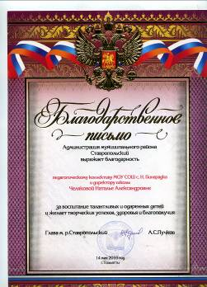
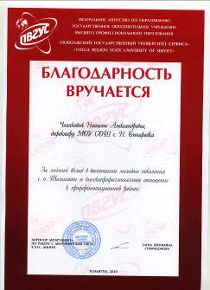
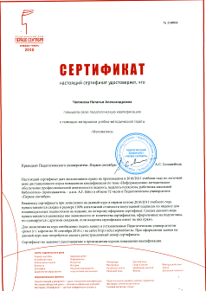



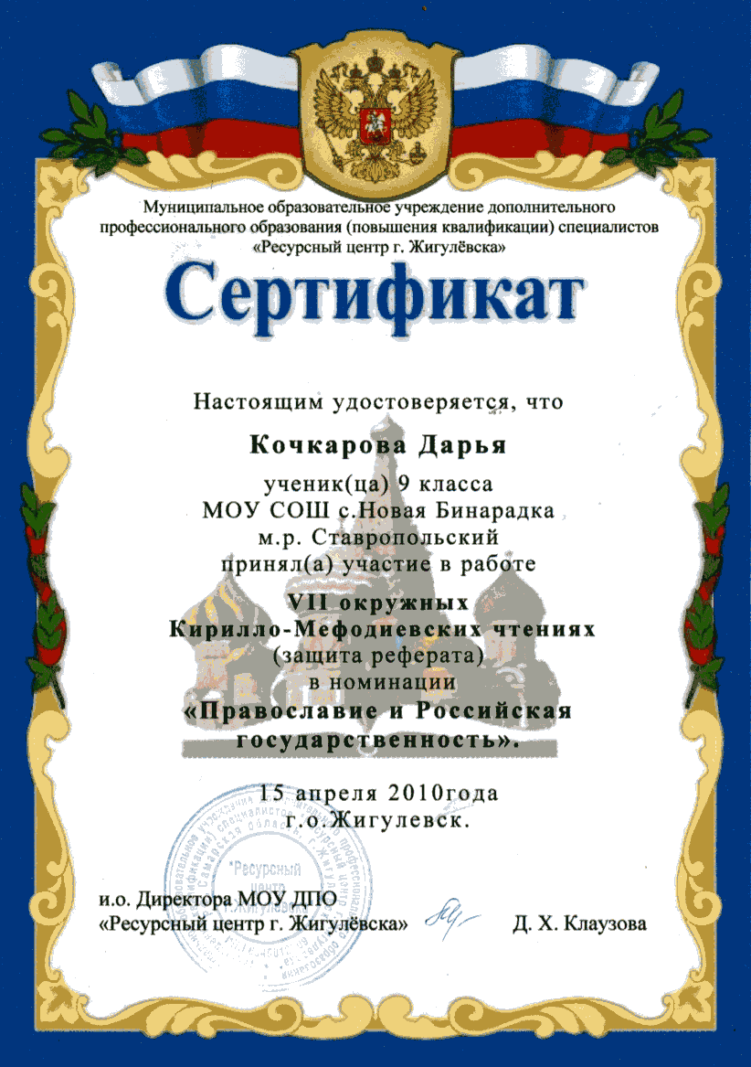

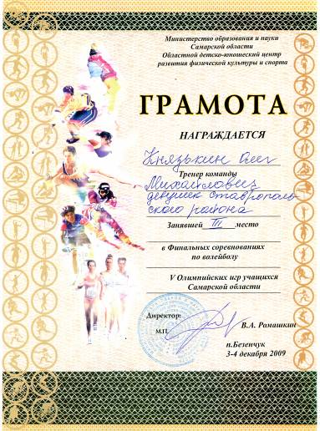
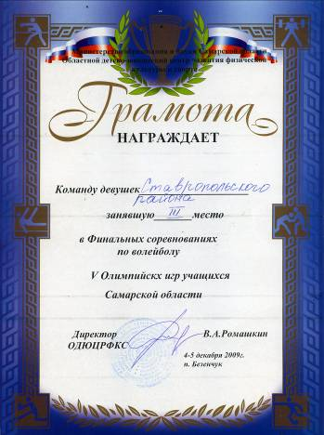

6.4. Публикации об ОУ в СМИ.

Газета «Ставрополь на Волге».
- Дата выпуска 28 август 2011 г. «О подготовки школ к новому учебному году»
- Дата выпуска 18 апреля 2011 « Районные соревнования по волейболу им. М. Буянова»
- Дата выпуска 18 июня 2011 «О летнем отдыхе учащихся»
Газета «Азан»
- Дата выпуска 13 мая 2011 г. «Имя твое известно, подвиг твой бессмертен»

7. Выводы о деятельности ОУ и перспективы его развития
По сравнению с прошлым годом вырос уровень качества знаний в целом по школе.
Процент учителей, имеющих категорию: 6 чел высшую – 40%, 1 категорию 2 чел- 13%, 2 категорию 3чел -20% .
В 2010-2011 уч.г были аттестованы 3 учителя, 2 воспитателя д/сада и зам. директора по ДО.
Одним из главных показателей воспитательной работы школы является отсутствие правонарушений в течение нескольких последних лет.
7.1. Задачи ОУ на следующий отчетный период.
1. Достичь уровень качества знаний в целом по школе 40%.
2. Использовать информационные технологии в образовательный процесс не менее 10% учебного времени, внедрить метод проектов в учебный предмет.
3. Способствовать формированию гражданско-патриотического сознания, развитию сопричастности судьбам Отечества, малой Родины, школы через воспитательную работу и внеклассные мероприятия.
4. Организовать и провести общешкольный конкурс «Ученик года», с целью формирования положительного отношения и привычки к ЗОЖ, повышения престижа знаний и общественной активности, выявления одарённых детей.
5. Переход ФГОС второго покаления. .
8. Формы обратной связиАдрес: 445150 Самарская область, муниципальный район Ставропольский, сельское поселение Новая Бинарадка село Новая Бинарадка, ул. Школьная , 26А Телефон: 8-848-230-342
адрес электронной почты: novabinar2008@yandex.ru

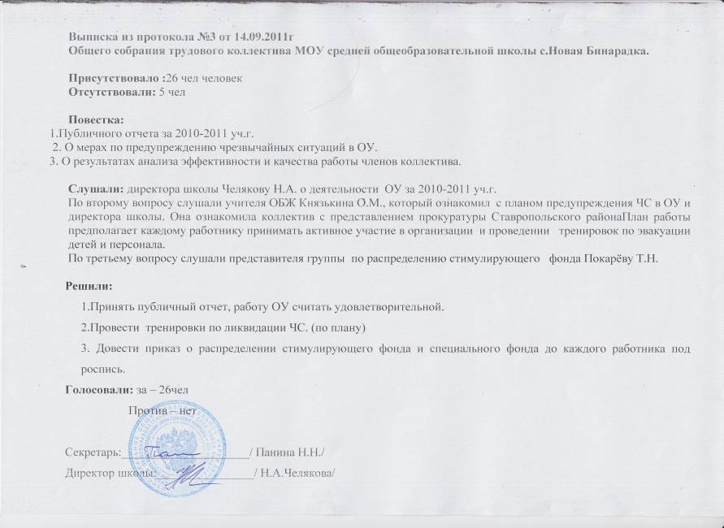

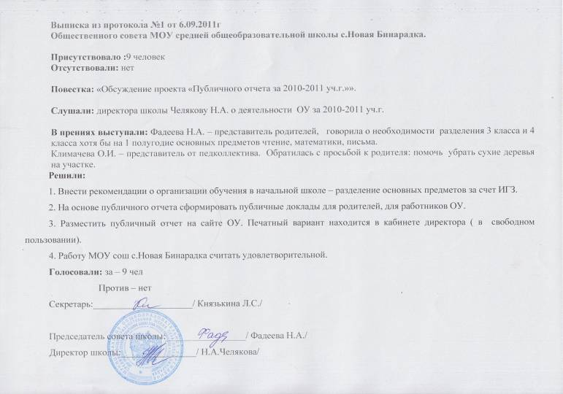

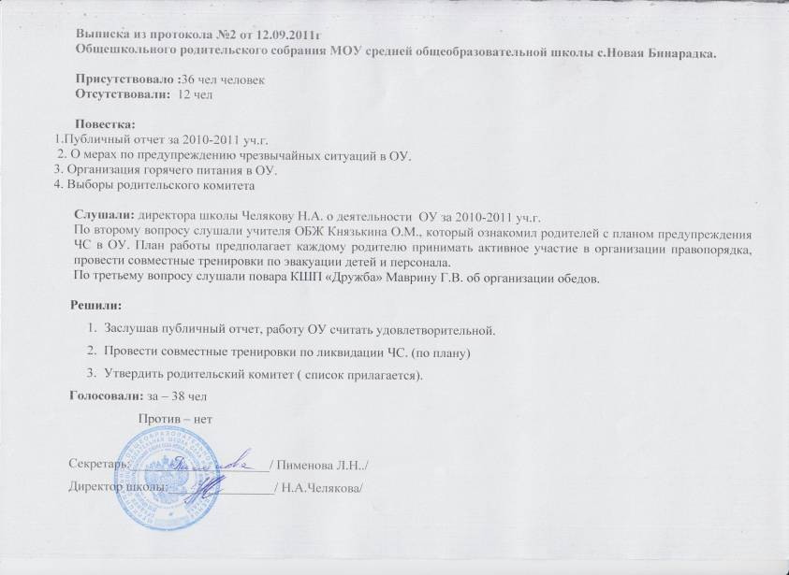

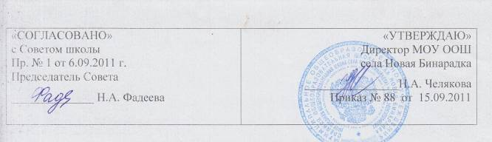

Муниципальное общеобразовательное учреждение
средняя общеобразовательная школа
села Новая Бинарадка

ПУБЛИЧНЫЙ ОТЧЕТ
структурного подразделения дошкольного отделения
детский сад «Солнышко»

за 2010 – 2011 учебный год

Юридический адрес:
Российская Федерация,
445150, Самарская область, муниципальный район Ставропольский,
сельское поселение село Новая Бинарадка,
улица Школьная, дом № 9 тел. 230-364

Содержание

Раздел 1. Общая характеристика дошкольного учреждения.
Формальная характеристика ДОУ.
Характеристика состава воспитанников ДОУ.
Информация о продолжении обучения выпускниками ДОУ.

Раздел 2. Цели и результаты развития .
Цель и задачи ДОУ.
Результаты образовательной деятельности.
Результаты учебно-воспитательной деятельности.
Результаты внешнего контроля.

Раздел 3. Содержание и технологии образовательного процесса.
Описание содержания образовательного процесса (образовательные
программы и технологии). Здоровьесбережение воспитанников.

Раздел 4. Ресурсы образовательного процесса.
Кадровый ресурс образовательного процесса.
Материально-технический (в том числе методический) ресурс ДОУ.
Раздел 5. Финансирование обеспечение функционирования и развития ДОУ.
Отчет об использовании бюджетных средств.

Раздел 6. Внешние связи и имидж ДОУ
Социальное партнерство.
Общая характеристика социальной активности ДОУ.
Признание результатов работы ДОУ на различных уровнях.

Раздел 7. Перспективы его развития образовательного учреждения.

Раздел 1. Общая характеристика ДОУ
Формальная характеристика ДОУ.
Учредителем ДОУ является департамент образования и науки Администрации Самарской области в лице Центрального управления, Администрация муниципального района Ставропольский .
Структурное подразделение дошкольное отделение детский сад «Солнышко» муниципального общеобразовательного учреждения средней общеобразовательной школы функционирует с 1976 года. Проектная мощность рассчитана на 50 воспитанников.
Государственный статус учреждения (тип, вид)-Дошкольное образовательное учреждение, детский сад общеразвивающего вида .
В 2010 году по результатам процедуры государственной аккредитации ДОУ
присвоен статус 3 категории.
Лицензия Министерства образования и науки Самарской области Серия А, № 273802, срок действия до 12.02.2013года.
Устав утвержден приказом руководителя Центрального управления Департамента образования и науки Администрации Самарской области от 02.07.2003года.
№338-од. Внесены изменения и дополнения в устав, утвержденные приказом руководителя Центрального управления министерства образования и науки Самарской области : от 31.01.2006 года № 32-од, от 30.07.2008 года № 10-п.
Вывод: Дошкольное образовательное учреждение зарегистрировано и функционирует в соответствии с нормативными документами в сфере образования Российской Федерации.
. Жалоб и обращений граждан в адрес администрации учреждения и учредителя не поступало.

Характеристика состава воспитанников ДОУ.

ДОУ обеспечивает воспитание и обучение детей с 3 до 7 лет.
В 2010-2011гг. функционировала 1 разновозрастная группа -22 человека.
- 4 подгруппы - общеобразовательные (с3-4,4-5,5-6, 6- 7 лет). В 2010-2011 учебном году фактическая численность контингента воспитанников: - 22 ребенка.
1 разновозрастная группа - общеобразовательная .
Социальный статус воспитанников (количество%):
-дети из полных семей -20 чел - 80%;
-дети из неполных семей- 2 чел - 20%;
-дети из многодетных семей – 9чел - 40%;
-дети из малообеспеченных семей – нет;
-дети опекаемые – 7чел - 35%.
Среди воспитанников :

Год | Колличество мальчиков % | Колличество девочек %
2010-2011 | 56% | 34%

- Все воспитанники проживают на территории села Новая Бинарадка.

Информация о продолжении обучения выпускниками ДОУ.
 | МОУ сош Спецклассы
2010-2011 | 6 | -
Всего выпускников | 6 | -
Вывод: Контингент воспитанников дошкольного образовательного учреждения соответствует лицензионным требованиям

Раздел 2. Цели и результаты развития ДОУ

Цель и задачи ДОУ:
Развитие индивидуальных способностей каждого ребенка в независимости от психофизических особенностей и возможностей, через создание образовательной среды способствующей самореализации воспитанников и их интеграции в социум.

Направления деятельности ДОУ в 2010-2011 учебном году
1
Приоритетные направления:
- Физкультурно-оздоровительная деятельность
- Развитие речи
- Экологическое воспитание
- Поисково-экспериментальная деятельность
- Повышение квалификации педагогов
- Взаимодействие с семьей для обеспечения полноценного развития ребенка.

- Формирование у воспитанников ДОУ личностных, физических и интеллектуальных качеств для последующего обучения в школе за счет освоения основной общеобразовательной программы по высокому и среднему уровням на 80 % и выше.
Показатели:
1. Мотивация, произвольность, воля, эмоции, самосознание, морально-нравственное
развитие.
2. Антропо - и физиометрические показатели; сила, выносливость, ловкость.
3. Развитие интеллектуальной сферы, формирование высших психических функций.

- Создание необходимого инновационного потенциала, организационных, методических предпосылок для комплексного решения проблемы повышения эффективности педагогического процесса в ДОУ.
Показатели:
1. Преемственность и единство требований ДОУ и семьи, взаимоотношения родителей
в семье, стиль воспитания в семье.
2. Предметно-развивающая среда, образовательное пространство, социальная ситуация
развития.
3. Наличие творческой группы и для решения проблемы повышения
эффективности педагогического процесса; создание личностно-ориентированной
среды для детей с различными возможностями в обучении.
4. Организация методической работы, курсов повышения квалификации,
система диагностики организации и результатов деятельности детей на основе
контрольных «срезов», посещения занятий, индивидуальных бесед с педагогами,
родителями.
5. Обеспеченность ДОУ педагогическими кадрами; повышение квалификационных категорий, готовность педагогических кадров к осуществлению инновационных новшеств.
6. Наличие сайта ДОУ; доступ педагогических работников к сети Интернет; наличие
базы педагогической информации.
7. Соответствие нормативно-правовой документации заявленному в Уставе (лицензия,
договоры между родителями и ДОУ, Свидетельство об аккредитации и др.); наличие
стратегии и тактики функционирования и развития ДОУ (концепция, программа
развития, перспективное и оперативное планирование); организация
целенаправленного методического сопровождения профессиональной деятельности
педагогов; наличие программно-методического обеспечения образовательного
процесса на каждой группе (программа, методические рекомендации и пособия);
8. Здоровье и физическое развитие воспитанников; имеется в достаточном количестве в свободном доступе разнообразный материал и оборудование для разных видов
двигательной деятельности;
9. Информированность родителей и общественности о деятельности ДОУ.

Результаты образовательной деятельности

Физкультурно-оздоровительное направление
В блоке физкультурно-оздоровительной работы основной задачей являлось на формирование у детей мотивации здоровья (используя разнообразные методики закаливания) поведенческих навыков здорового образа жизни.
Работу начали с комплексной оценки здоровья детей, составление паспорта здоровья.
Педагоги ДОУ, обслуживающий персонал направляли свою работу на становление у детей ценностей здорового образа жизни: бережного отношения к своему организму, что полезно и что вредно для здоровья, овладение культурно-гигиеническими навыками. Работники воспитывали у детей привычку к чистоте, аккуратности, соблюдение режима, активной физической деятельности.
Особое место в физическом воспитании занимала оздоровительная и профилактическая работа с детьми.
Физкультурно-оздоровительная работа строилась в следующей системе:
- соблюдение двигательного режима: утренняя гимнастика, физкультурные занятия, самостоятельная двигательная деятельность, зарядка после сна, спортивные праздники, физкультминутки, индивидуальная работа с детьми,пальчиковая и дыхательная гимнастика.
- Профилактические и оздоровительные мероприятия : проветривание, прогулки 2 раза в день, витамино-терапия, занятия по ОБЖ, массаж стопы с использованием мячей.

4
В течение года велась целенаправленная работа по повышению уровня физической подготовленности детей. Регулярно осуществлялся контроль за формированием двигательных навыков и развитием физических качеств
Диагностика уровня развития физической культуры у детей:
н.г. к.г.
в.у. 12,8 34,2
с.у. 51,7 54,7
н.у. 35,5 11,1

К концу года (по сравнению с началом года) количество детей с высоким уровнем физического развития повысилось на 21,4%,а количество детей с высоким и среднем уровнем развития составило 88,9%детей.

Речевое направление
Основной задачей на отчетный период являлось речевое развитие детей: связное рассказывание в подготовительной группе и звуковая культура речи с младшими и средним возрастом.

«Развитие речи» (%)
н.г. к.г.
в.у. 10,1 47,5
с.у. 52,8 41,1
н.у. 37,1 11,3
К концу года (по сравнению с началом года) количество детей с высоким уровнем по разделу «развитие речи» повысилось по высокому и среднему уровню на 15,7%

Диаграмма уровня развития связной речи у детей:
Проведенные срезы по обучению связной речи у старших дошкольников показал ,
что к концу года – высокий уровень составил 66,7%, а средний
уровень- 26,0%- больше ожидаемого результата

5

Экологическое воспитание
Основной задачей на отчетный период считалось отражать в продуктивных видах деятельности свое отношение к миру природы.
Экологические знания стали включаться во все занятия и другие виды детской деятельности (лепка, аппликация, рисование, конструирование). Было проведено занятия по конструированию из природного материала в средней группе «Цапли», занятие в подготовительной группе «Утки на озере», где дети знакомились с миром природы, изучали различные явления природы, развивали практические умения и навыки.
В детском саду прошло занятие «Осенние пейзажи» с участием родителей.

Имеется уголок природы, в котором имеются разнообразные комнатные растения. В помещении создана мини-лаборатория. Дошкольники очень любознательны, они с интересом присматриваются к окружающей действительности, стремятся проникнуть в её тайны, поэтому стараемся не упустить очень важный вид деятельности детей -экспериментирование. Это разнообразные опыты с водой, снегом, сыпучими и несыпучими веществами, растворимыми и нерастворимыми и многое другое.

Результаты учебно-воспитательной деятельности.
Учебно-воспитательная деятельность отражена в годовом плане. Содержание плана работы:
- Работа с кадрами
- Организационно-педагогическая работа
- Работа с родителями
- Административно-хозяйственная работа

-Мониторинг освоения воспитанниками ДОУ программы воспитания и обучения под редакцией М.А.Васильевой (%) :

Периоды | 2010- 2011
Разделы программы |  | Н.Г. |  | К.Г
Ознакомление с окружающим | В  С  Н | -  78,3  21,7 |  | 28  60  15
Природ. окружение  Экологическое воспитание | В  С  Н | 10,1  52,8  37,1 |  | 47,5  41,2  11,3
Развитие речи и подготовка к обучению грамоте | В  С  Н | 18,7  52,9  28,4 |  | 38,8  43,3  17,9
Ознакомление с художественной литературой | В  С  Н | 13,9  42,5  43,6 | 36,9  54  9,1
Развитие элементарных математических представлений | В  С  Н | 15,5  46,3  38,2 | 48,2  38,1  13,7
Художественная деятельность: рисование, лепка, аппликация | В  С  Н | 5,4  53,9  40,7 | 41,7  48,5  9,8
Конструирование и ручной труд | В  С  Н | 10,7  53,4  35,9 | 41  50,3  8,7
Музыкальное занятие | В  С  Н | 46  33  21 | 60,4  34,1  5,5
Физкультурное занятие | В  С  Н | 12,8  51,7  35,5 | 34,2  54,7  11,1
Игра | В  С  Н | 28,5  55,8  15,6 | 49,1  46,4  4,5
итого |  | 16,2  52,1  31,7 | 42,5  47,0  10,5

Вывод: освоение программного материала детьми по высокому и среднему уровню за 2010-2011 учебный год составило:89,5%.

2008-2009 % 2009-2010 %
Разделы | высокий | средний | низкий | высокий | средний | низкий
Развитие речи | 20 | 65 | 15 | 30 | 61 | 9
Ознакомление с окружающим | 12 | 73 | 15 | 23 | 62 | 15
Развитие элементарных математических  представлений | 15 | 64 | 21 | 25 | 60 | 15
Конструирование | 20 | 50 | 30 | 15 | 70 | 15
Аппликация | 15 | 54 | 31 | 9 | 75 | 16
Изодеятельность | 20 | 65 | 15 | 25 | 60 | 15
Социальные нормы | 15 | 60 | 25 | 16 | 60 | 24
Игровая деятельность | 20 | 49 | 31 | 20 | 62 | 18
Вывод: Освоение программного материала по высокому и среднему уровню за 2007-2009 гг. составило : 77%.
Результаты внешнего контроля деятельности ДОУ.

Наименование и статус проверки | Результаты проверки
1. Тематический контроль « Влияние развития мелкой моторики рук на укрепление и сохранения психофизического здоровья ребенка». | -уделяется внимание разнообразию предметной деятельности в свободное от занятий время: застегивание пуговиц, шнуровки, нанизывание, игры с мозаикой, с конструктором, перебирание круп .В старших группах в системе используют гимнастику для глаз.  -используются различные материалы в предметной деятельности: выкладывание букв, счетных палочек.  -работа с родителями в виде : консультаций, рекомендаций.  Рекомендации:  -пополнить картотеку игр и упражнений по развитию мелкой моторики рук, использовать чаще в работе с детьми дыхательную гимнастику.
2.Целевой контроль «Оснащение среды для развития двигательной активности детей»  3  Тематический контроль « Организация и эффективность поисково – экспериментальной деятельности детей в старшей группе детского сада» | - в группе имеются в наличии картотеки подвижных и спортивных игр, комплексы утренней гимнастики, созданы условия для проведения закаливающих процедур: массажные коврики, ребристые дорожки, крупяные следочки. При помощи родителей педагоги пополнили спортивные уголки нетрадиционным спортивным оборудованием.  Рекомендации:  -ежемесячно включать в комплексы утренней гимнастики основные компоненты музыкальной сюжетно-ролевой ритмической гимнастики  -обновить и разнообразить массажные дорожки .  -дети активно участвуют в процессе экспериментирования, самостоятельно ищут метод решения проблемы, которую поставил педагог.В группе создана провоцирующая среда: имеются уголки исследовательской деятельности- центр науки, центр песка и воды, уголок природы, природный и бросовый материал в сосудах различного объема и формы, имеются коллекции «Ракушки», «Крупы», дидактическая игра «Что звучит».Все необходимое расположено в поле досягаемости ребенка. Вопросы детского экспериментироваия освещаются в уголке для родителей.  Рекомендации: Изготовить карточки-схемы для проведения самостоятельной экспериментальной деятельности, составить примерный перспективный план.

Результаты по освоению детьми структуры познавательно-экспериментальной деятельности представлены в таблице:

 | Постановка вопроса | Выдвижение гипотезы | Организация эксперимента | Наблюдение | Регистрация данных | Доказательство или опровержение гипотезы
%(в работе с воспитателем / в самостоятельной деятельности)
справляются | 55%/45% | 35%/55% | 65%/30% | 95%//35% | 70%/25% | 80%/15%
Не  справляются | 45%/55% | 75%/45% | 35%/70% | 5%/65% | 30%/75% | 20%/85%

Анкетирование детей по выявлению места детского экспериментирования в предполагаемых видах деятельности показало, что:
На 1 место: 33% детей поставили рисование, 27% - труд и исследовательскую деятельность в уголке природы, 13% - конструирование, чтение, игру.
На 2 место: 33%-игру, 26%-рисование, 20%-исследовательскую деятельность.
На 3 место: 27% -конструирование, 20%-игра, 13%-чтение, рисование, исследовательская деятельность, труд в уголке природы.
На 4 место: 26%-рисование, исследовательская деятельность, 20%-конструирование, 13%-труд в уголке природы.
Вывод: Анализ итоговых занятий в конце учебного года показал, что около 70% детей старшего дошкольного возраста выполняют задания, требующие поисковой деятельности.
ДОУ детский сад «Солнышко» села Новая Бинарадка находится на этапе устойчивого функционирования и развития : создан педагогический коллектив, избраны основополагающие теории, которые позволили педагогическому коллективу осмыслить концепцию своего развития.; в ДОУ идет осознанный , отработанный образовательный процесс

Раздел 3. Содержание и технологии образовательного процесса

Описание содержания образовательного процесса (образовательные программы и технологии)
УЧЕБНЫЙ ПЛАН
основных занятий по программе Васильевой М.А. с детьми.
Муниципального образоватеьного учреждения средней общеобразовательной школы села Новая Бинарадка структурного подразделения- дошкольного отделения детский сад «Солнышко»

№ | Виды занятий | Количество занятий в неделю |  |  |  |  | Количество занятий в год
№ | Виды занятий | 1 мл | 2 мл | Ср. | Ст. | Подг. | 1 мл. | 2 мл. | Ср. | Ст. | Подг.
1 | Развитие речи |  | 1 | 1 | 1 | 2 |  | 36 | 36 | 36 | 72
2 | Развитие элементарных математических представлений |  | 1 | 1 | 1 | 2 |  | 36 | 36 | 36 | 72
3 | Рисование |  | 1 | 1 | 2 | 2 |  | 36 | 36 | 72 | 72
4 | Лепка |  | 1 | 1 | 1/2 | 1/2 |  | 36 | 36 | 18 | 18
5 | Конструирование и  ручной труд |  | 1/2 | 1/2 | 1/2 | 1 |  | 18 | 18 | 18 | 36
6 | Аппликация |  | 1/2 | 1/2 | 1/2 | 1/2 | - | 18 | 18 | 18 | 18
7 | Музыкальное занятие |  | 2 | 2 | 2 | 2 |  | 72 | 72 | 72 | 72
8 | Физкультурное занятие |  | 2 | 2 | 2 | 2 |  | 72 | 72 | 72 | 72
9 | Развитие речи и подготовка к обучению грамоте |  | - | - | - | 1 | - | - | - |  | 36
10 | Ребенок и окружающий мир |  | 1/2 | 1/2 | 1 | 1 |  | 18 | 18 | 36 | 36
11 | Ознакомление с  художественной  литературой |  | 1 | 1 | 1 | 1 |  | 36 | 36 | 36 | 36
12 | Предметное окружение явления общественной жизни |  | 1/2 | 1/2 | 1 | 1 |  | 18 | 18 | 36 | 36
Итого: |  |  | 11  11 | 11  11 | 13  13 | 15  16 |  | 396  396 | 396  396 | 468  468 | 540  576
Пояснительная записка: в подготовительной к школе группе добавляется одно занятие в неделю по обучению детей грамоте, т.к развитие речи одна из главных задач ДОУ.
Отбор программ, организационных форм, методов и технологий осуществляется в соответствии со ступенями образования, миссией дошкольного учреждения, нормативно-правовым статусом дошкольного учреждения.

- Программы, реализуемые в ДОУ
Наименование | Автор | Цель | Возраст детей | Кто реализует программу
Программа воспитания и обучения в детском саду | Васильева М.А., Гербова В.В., Комарова Т.С. | Всестороннее развитие психофизических качеств детей от рождения до 7 лет в соответствии с их возрастными и индивидуальными особенностями | 3 – 7 лет | Воспитатели
«Юный эколог» | Николаева С.Н. | Формирование начал экологической культуры | 3-7 лет | Воспитатели
«Развитие речи» | Гербова  В.В. | Формирование словаря и грамматически правильной речи | 3-7 | Воспитатели
«Основы безопасности детей дошкольного возраста» | Стеркина Р.Б., Князева О.Л., Авдеева Н | Формирование у детей навыков разумного поведения в опасных ситуациях | 5-7  лет | Воспитатели

- В ДОУ используются следующие педагогические технологии:

Наименование | Автор | Цель | Учебно-методическое обеспечение
"Подготовка к обучению  грамоте и чтению" | Танина Л.В. | Овладение детьми основами подготовки к обучению грамоте | Перспективный план, конспекты занятий, дидактический материал.
Развитие речи | Ушакова О.С. | Формирование словаря и грамматически правильной речи | Перспективный план
" Что было до…" | О.В.Дыбина | Знакомство с предметами мира | Перспективный план.
«С физкультурой в ногу  из детского сада в школу | Н.В. Полтавцева | Повышение физической подготовки, развитие физических качеств. | Перспективный план.
"Занятия по изобразительной  деятельности в детском саду" | Лыкова Т.Н. | Формирование изобразительных умений и навыков , развитие творческих способностей у дошкольников. | Методика, конспекты занятий, перспективный план.
Математика в детском саду | Новикова В.П. | Формирование математических представлений | Методика, перспективный конспекты занятий
Экологическое воспитание | Николаева С.Н | Формирование экологической культуры дошкольников через метод наглядного моделирования. | Методика, перспективный, конспекты занятий
- Дополнительные платные услуги в ДОУ не оказывались.

Вывод: Программно-методическое обеспечение образовательного процесса обеспечивает физическое, познавательно-речевое, социально-личностное , художественно-эстетическое развитие воспитанников.
Предусмотрено использование программ, обеспечивающих разностороннее развитие ребенка на уровне требований госстандарта.

Здоровьесбережение воспитанников

Результативность образовательного процесса в ДОУ отслеживается для оценки уровня и качества развития ребенка дошкольного возраста в трех аспектах: медицинском, психологическом, педагогическом .
Медицинское обеспечение воспитанников ДОУ осуществляет медицинский персонал ФАП села Новая Бинарадка.. Медицинский персонал проводит профилактические и оздоровительные мероприятия в соответствии с годовым планом
2010-2011учебный год

Группа здоровья | 2 младшая | Средняя-старшая | Подготовительная группа | Всего по саду
1
2 | 4 | 11 | 6 | 22
3

2009-2010 учебный год
Группа здоровья | 2 младшая | Средняя-старшая | подготовительная | Всего по саду
1
2 | 6 | 18 |  | 24
3 |  | 1 |  | 1
2008-2009 учебный год
Группа здоровья | 2 младшая | Средняя-старшая | подготовительная | Всего по саду
1
2 | 4 | 14 | 6 | 24
3 |  | 1 |  | 1

В 2008-2009 учебном году в ДОУ зафиксировано 25 случаев заболеваемости , количество дней ,пропущенных одним ребенком- 4.7 дней.
В 2009-2010 учебном году – 45 случаев заболеваемости, количество дней, пропущенных одним ребенком – 6.8 дней.

В 2010-2011 учебном году в ДОУ было зафиксировано 14 случая заболеваемости. Количество дней пропущенных одним ребенком 3.4 дня
Наблюдается снижение заболеваемости воспитанников, что говорит о систематической и целенаправленной работе педагогов.

- Случаев травматизма за 2010-2011 уч.г. – не было.

- Охрана и укрепление здоровья воспитанников:
Профилактические и оздоровительные мероприятия проводимые в ДОУ:
-Создание санитарно-гигиенического режима в соответствии с требованиями СанПиН
-Беседы с воспитанниками, сотрудниками, родителями;
-Усиленное внимание к ребенку в период адаптации;
-Общеукрепляющие мероприятия : витаминизация третьего блюда;
-Организация работы по закаливанию детей;
-Организация профилактических осмотров и проведение профилактических прививок

1.Закаливающие процедуры:
- утренний прием на участке детского сада, облегченная форма одежды, обширное умывание, дыхательная гимнастика, общеразвивающие упражнения, побудка после сна.
2. Двигательная активность в течение дня
- утренняя зарядка, физкультурные занятия, музыкальные занятия, гимнастика после сна, подвижные игры, физкультминутки, игровые упражнения, спортивные праздники и развлечения, пешие прогулки

3. Организация рационального питания
- организация второго завтрака (соки, яблоки), соблюдение гигиены приема пищи, выполнение натуральных норм, питьевой режим, витаминизация блюд, использование свежей зелени, йодосодержащих продуктов в приготовлении пищи.
- Разработана и утверждена Роспотребнадзором картотека блюд, сезонное цикличное меню.
- В ДОУ соблюдаются возрастные и физиологические нормы суточной потребности в основных пищевых веществах.
- Пищевые продукты, поступающие в ДОУ имеют санитарно-эпидемиологическое заключение.

- Диагностика
Исследование состояния здоровья воспитанников является прерогативой медицинских работников, которые определяют группу физического развития на основе антропометрических данных и группу здоровья на основе обследования детей узкими врачами – специалистами Центральной Районной больницы города Тольятти.
- Проводится для определения уровня физического развития с привлечением врачей (1 раз в год),
- Диагностика подготовки детей к школе проводится педагогами ДОУ и педагогами – психологами медико – педагогической комиссии.
Психологическое развитие ребенка рассматривается по следующим показателям : социально-эмоциональное благополучие; развитие творческих способностей; интересы и склонности; интеллектуальное развитие.
Из анализа интеллектуального развития детей и готовности их к школе , видно, что дети ДОУ «Солнышко» села Новая Бинарадка имеют хорошие показатели развития интеллекта.
Период изучения: 2009-2010 учебный год.
Колличество обследованных детей: 6
Год | низкий | Средний | Норма | высокий
2010-2011 | - | 2 | 4

Вакцинация детей в 2010-2011 гг.:

Заболеваемость | Вакцинация %
Полиомиелит  Столбняк  Дифтерия  Коклюш  Вирусный гепатит  Корь  Краснуха  Паротит  Грипп | 100%  100%  100%  100%  100%  100%  100%  100%  100%

- Обеспечение безопасности воспитанников

Меры по обеспечению пожарной и общей безопасности воспитанников:
ДОУ оснащен первичными средствами пожаротушения на 100 %. Пожарный щит, огнетушители. Имеется план эвакуации, смонтирована автоматическая пожарная сигнализация (АПС).

Раздел 4. Ресурсы образовательного процесса

Кадровый ресурс образовательного процесса 2010-2011 гг.

 | Педагогический  персонал (чел.) | Вспомогательный персонал (чел.)
По штатному расписанию | 3 | 4
Фактически | 3 | 4
% укомплектованность | 100 | 100

Качественный анализ показал, что дошкольное учреждение укомплектовано педагогическими кадрами полностью. Свободных вакансий в ДОУ нет.

Стаж работы педагогических работников

Стаж работы педагогических работников
свыше 20 лет –2 чел, 6лет.- 1 работник .

Уровень образования педагогических кадров

Высшее образование средне-специальное 3 (100%)

Уровень квалификации педагогических работников в 2010-2011 учебный год

Первая категория – 1 (33%), вторая категория – 2(66%).

Периоды | Уволенных (чел.) | Принятых на работу (чел.)
2010 - 2011 | 0 | 1 (на время декретного отпуска)

Материально-технический (в т.ч. методический) ресурс ДОУ.

Муниципальное дошкольное образовательное учреждение размещено в одно-этажном здании. Рядом с основным зданием расположена зона игровой территории, оформленная в соответствии с программными и возрастными требованиями, которая включает в себя групповые участки, физкультурную площадку, цветник. Выделена площадь для хозяйственной зоны. Территория дошкольного учреждения ограждена забором. Общая площадь здания – 321.9 кв.м. Площадь земельного участка –
4800 кв.м.
В дошкольном учреждении имеются административные и служебные помещения 2 групповых комнат (1 спальня , 2 туалетных комнаты, 2 раздевалки, 1 изолятор). 1 групповая комната используется как физкультурный и музыкальный зал . Имеется прачечная, пищеблок.
Получено заключение санитарно-эпидемиологической службы о том, что образовательная деятельность соответствует государственным санитарно –эпидемиологическим правилам и нормативам № 000530 от19.11..2010г.

Для работы по реализуемым базовым программам собраны учебно-методические комплекты (игровой и дидактический материал, пособия для педагогов, демонстрационный и наглядно-дидактический материал, рабочие тетради для детей) . Учебно-методический комплект пополнился методическими пособиями,
демонстрационным и наглядно-дидактическим материалом.
В дошкольном учреждении имеется методическая и художественная литература, периодическая печать, детская художественная литература. Обеспеченность учебно-наглядными пособиями (в%): 80%.
Обеспеченность спортивным инвентарем (в %) : 70%.
Наличие компьютерной техники: Имеется выход в Интернет, электронная почта, функционирует сайт. Компьютерами можно пользоваться в школе.

Силам работников дошкольного учреждения и родителей были выполнены следующие ремонтные работы:
- Косметический ремонт групп..
- Покраска прогулочных веранд.
- Косметический ремонт пищеблока, изолятора.

Вывод: Дошкольное учреждение укомплектовано сотрудниками полностью.
Уровень квалификации педагогов на среднем уровне. Состояние здания и территории учреждения соответствует санитарно – гигиеническим и противопожарным требованиям. Условия труда и жизнедеятельности детей безопасны. Образовательный процесс наглядными пособиями обеспечен.
Высокое качество безопасной комфортной среды обеспечивает активная позиция родительской общественности

Раздел 5. Финансовое обеспечение функционирования и развития ДОУ
Отчет об использовании бюджетных средств.

 | Затраты | Сумма (рублей)
1. | На питание всего:  внебюджетные средства  бюджетные средства | 139350  61650  77700
2 | Заработанная плата  всего:  в т.ч. педагогам  стимулирующая часть всего | с ЕСН- без ЕСН  713000 564976  221800 175753  142600 112995
3 | Сколько поступило внебюджетных средств | 90329

Вывод: Финансовые потоки, поступающие в адрес дошкольного учреждения , отрегулированы, что обеспечивает его стабильное функционирование.

Раздел 6. Внешние связи и имидж МДОУ

Социальное партнерство.
Перечень партнеров | Результаты работы
МОУ СОШ с.Новая Бинарадка директор Челякова Н.А. | Количество детей поступивших в МОУ:  2010-2011г –6 детей  Получили консультацию от учителей
«Психолого-медико-педагогический центр диагностики коррекции развития речи дошкольного возраста» дир.Чапарина А.В. | Психолого -медико-педагогическое освидетельствование детей с проблемами развития
С сельской библиотекой при ДК культуры с.Новая Бинарадка | Библиотечный фонд, кадры, помещение.
С ДК с.Н.Бинарадка худ.руководитель  Мокеева С.В.. | Просмотр спектаклей, участие в праздниках
С Тольяттинским театром кукол | Просмотр с детьми спектаклей
Центральная районная больница города Тольятти | Осмотр детей специалистами

Общая характеристика социальной активности ДОУ.
- Информация об участии ДОУ в мероприятиях местного сообщества.
- Сельская Библиотека . Принимали участие в акции «По страницам сказок».
- МОУ СОШ с. Н.Бинарадка Участие в «Веселые старты- 2010».
- ДК с.Новая Бинарадка. Приняли участие в празднике « День матери», «День Победы», «8 марта», «День пожилого человека».

Признание результатов работы ДОУ на различных уровнях.
- Участие в семинаре «Своеобразие подходов к организации педагогического процесса , дошкольного учреждения, реализующая задачи нарушения речи».
- Участие в фестивале ко дню Победы .

Раздел 7. Перспективы развития образовательного учреждения.
Анализируя собственный опыт работы, заказ местного самоуправления и запросы родителей детский сад планирует реализовать мероприятия, направленные:
- на сохранение и укрепление психофизического здоровья детей;
- обновление содержания образования, методов воспитательного образовательного процесса, форм взаимодействия с детьми;
- организацию эффективных взаимоотношений с родителями воспитанников;
- расширение круга социального партнерства.

